Installation Oracle 19c sous Windows

1. Installation du noyau Oracle database
   1. Téléchargement

<https://www.oracle.com/database/technologies/oracle19c-windows-downloads.html>

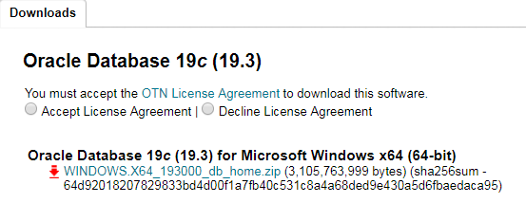

**On obtient le fichier** WINDOWS.X64_193000_db_home.zip.

* 1. Préparation du système

Créer les arborescences

mkdir c:\app\oracle\product\19.0.0\dbhome_1

* 1. Exécution de l’installeur (compte administrateur)

**La fenêtre CMD doit être ouverte en mode administrateur.**

Décompresser le .zip vers le répertoire choisi pour l'ORACLE_HOME

powershell -command "Expand-Archive WINDOWS.X64_193000_db_home.zip c:\app\oracle\product\19.0.0\dbhome_1"

Lancer runInstaller depuis cet emplacement

c:\app\oracle\product\19.0.0\dbhome_1\setup.exe

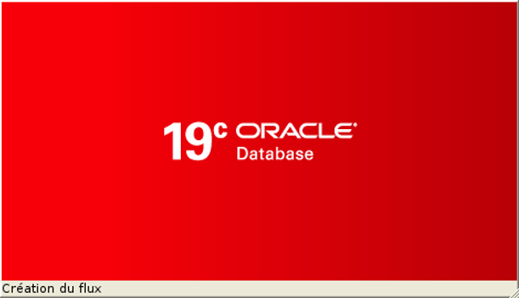

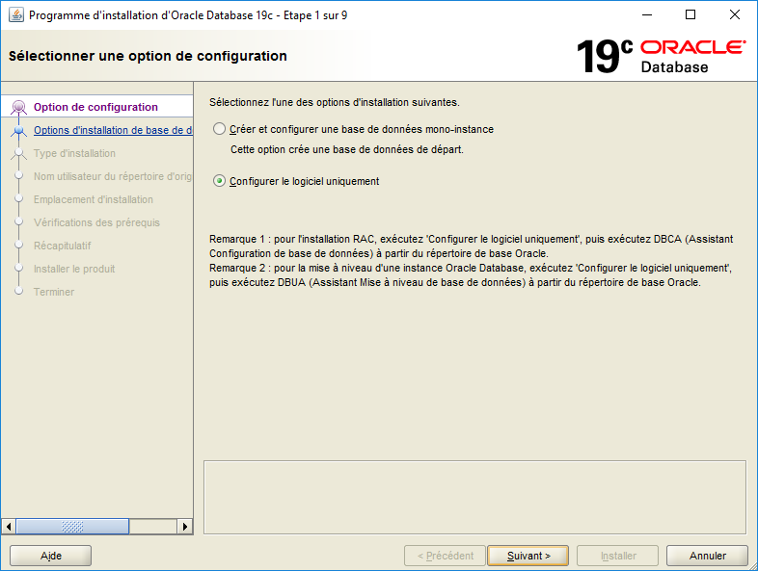

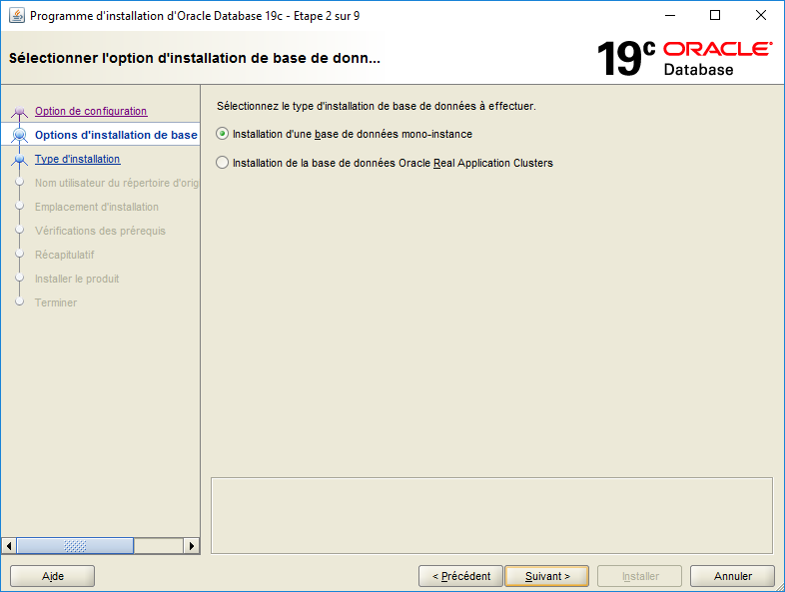

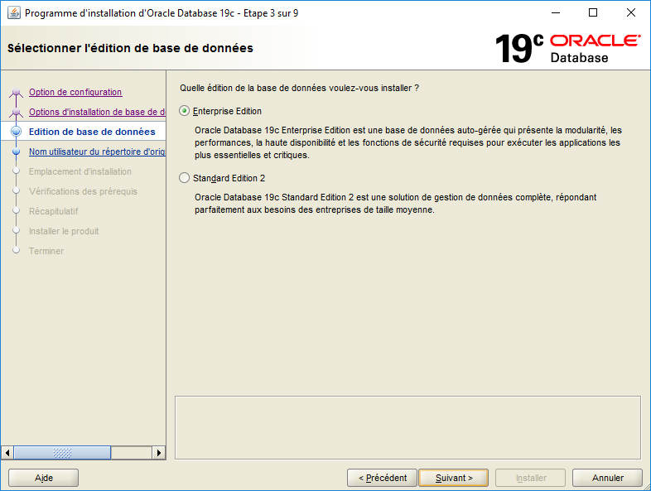

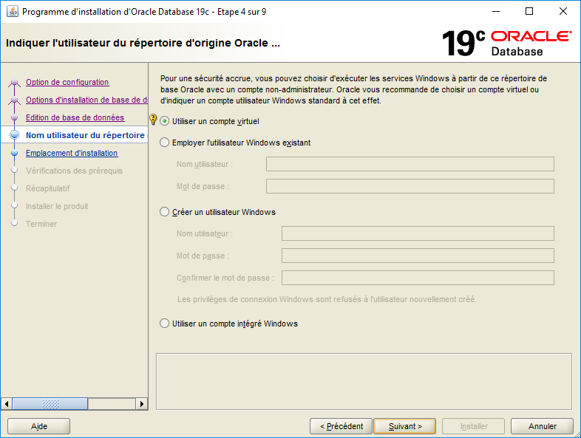

On va utiliser un compte virtuel pour faire tourner les services Oracle.

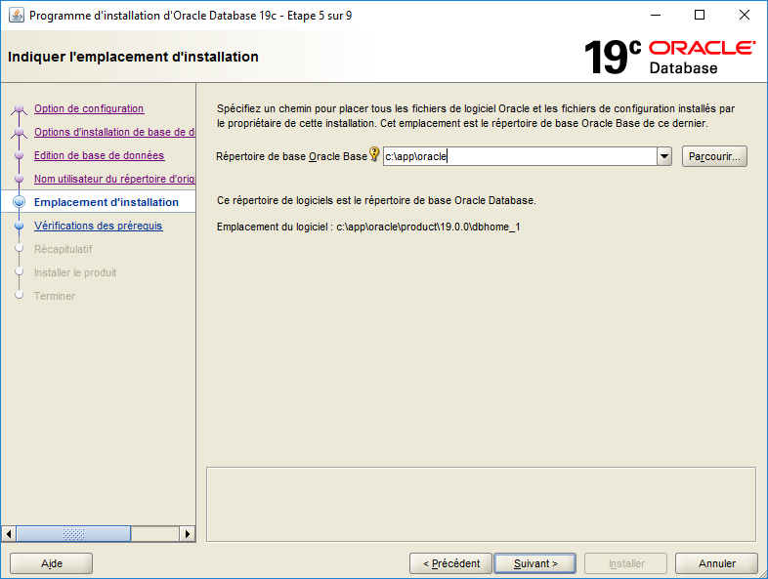

* Indiquer le répertoire choisi pour ORACLE_BASE

Le répertoire d'installation ORACLE_HOME est implicitement celui dans lequel se trouve SETUP.EXE.

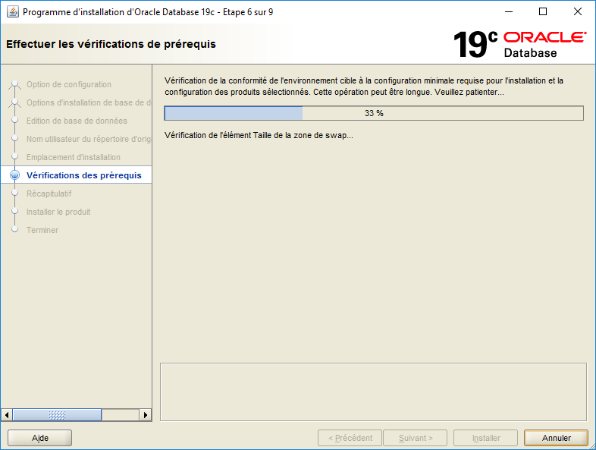

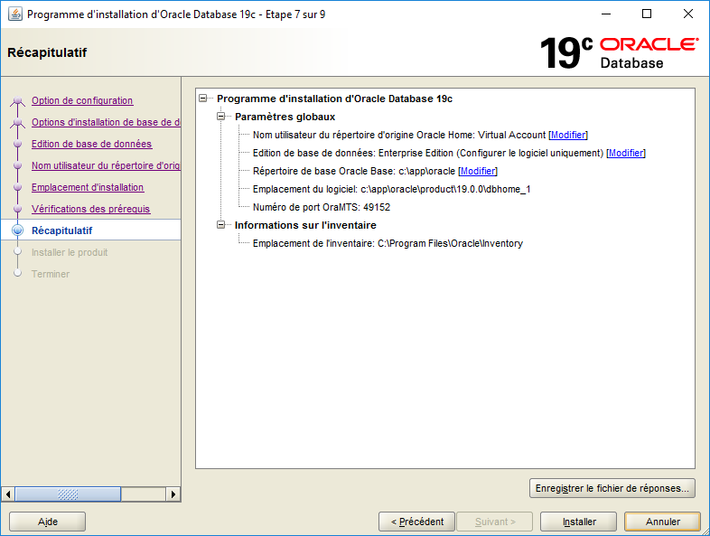

On peut, de manière facultative, enregistrer un fichier de réponse qui mémorise les choix effectués, et qui permettrait d'effectuer une installation automatisée.

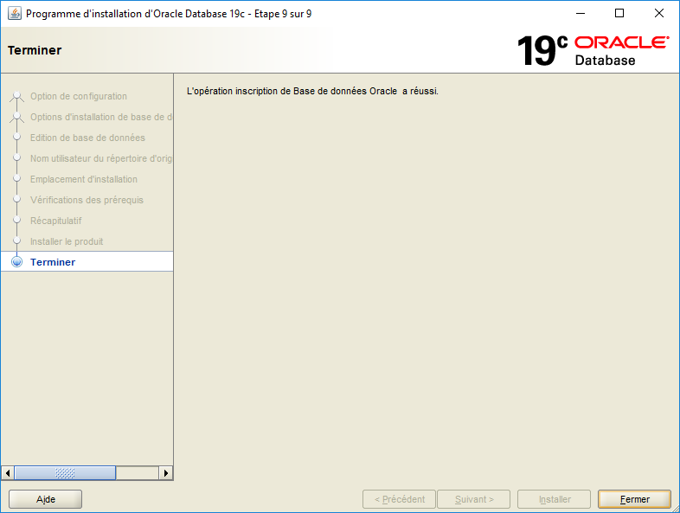

1. CrÉation d'une base de donnÉes
   1. Variante 1 : Configuration standard

Lancer Database Configuration Assistant

dbca

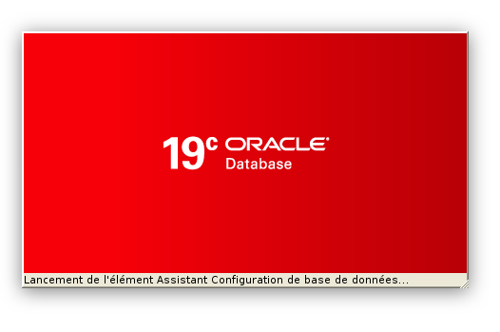

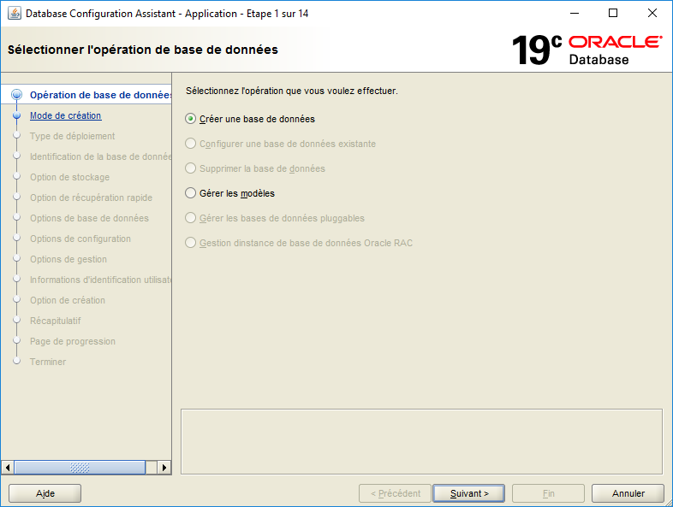

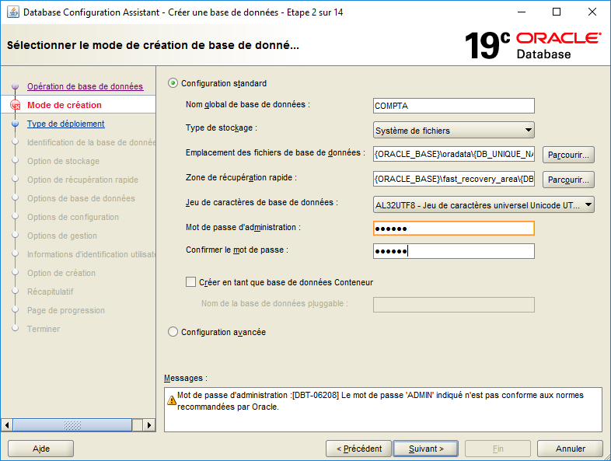

* Choisir l'option Configuration standard
* Décocher l'option Créer en tant que base de données conteneur

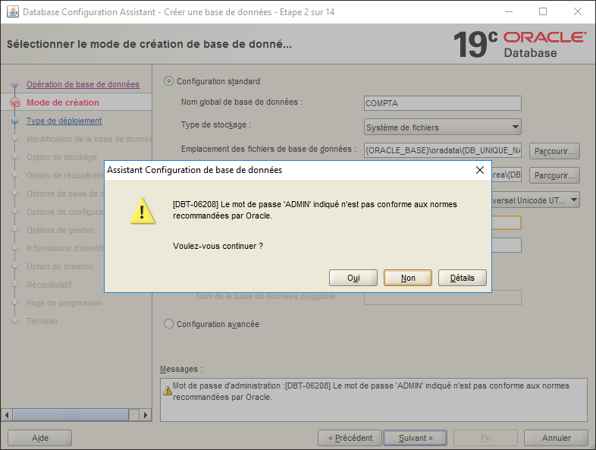

Si le mot de passe n'est pas assez fort, on peut passer outre.

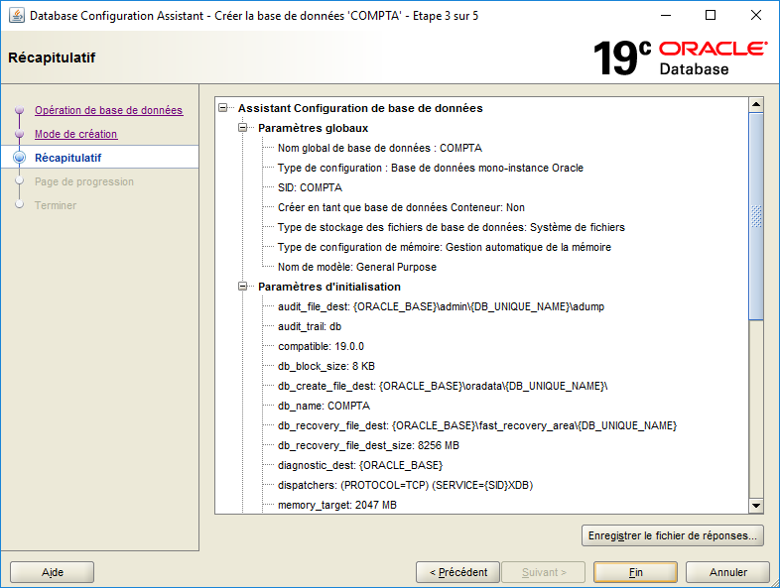

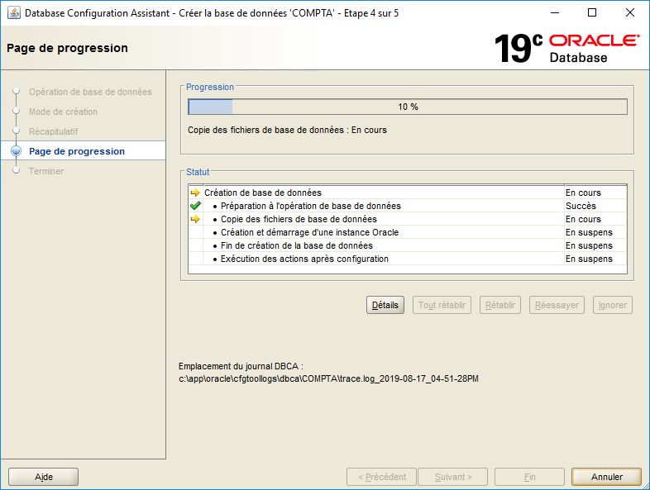

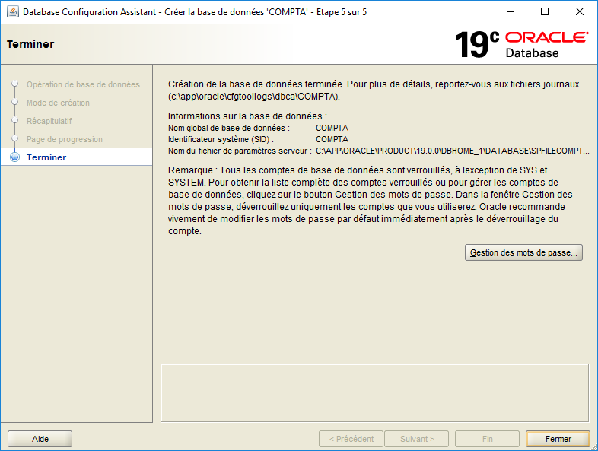

* 1. Démarrage du listener

lsnrctl start

* 1. Activation OEM Express

URL par défaut : <https://nom_serveur:5500/em>

Le port HTTPS est-il défini ?

select dbms_xdb_config.getHttpsPort from dual;

Déclaration d'un port HTTPS

exec dbms_xdb_config.setHttpsPort(5500);

* 1. Variante 2 : Configuration avancée

Lancer Database Configuration Assistant

dbca





* Suivant

On choisit l'option Configuration avancée.

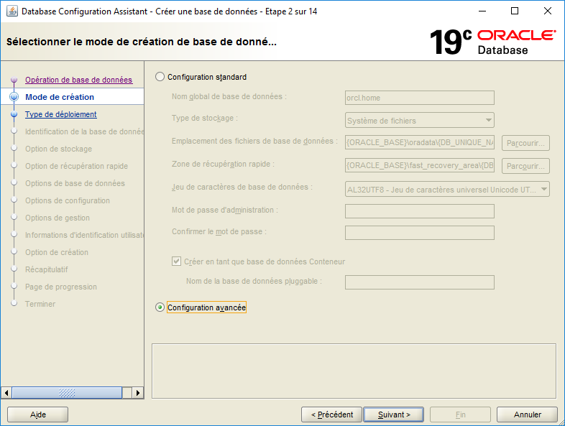

* Suivant

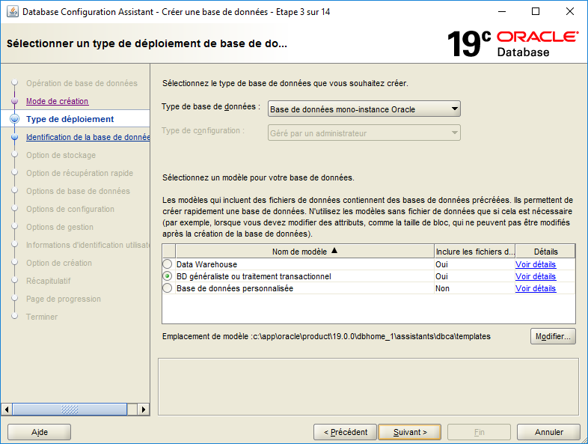

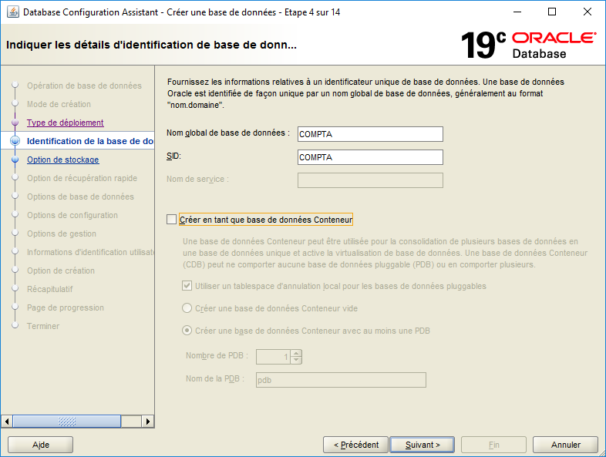

* Décocher l'option Créer en tant que base de données conteneur

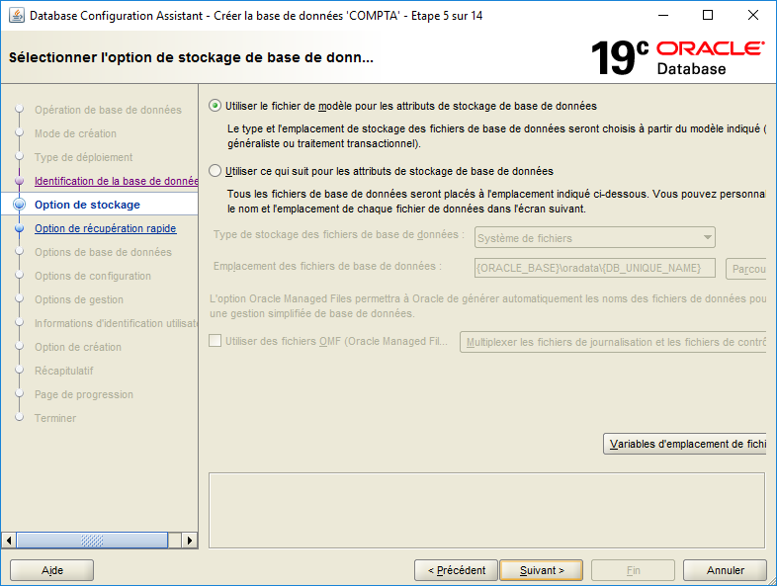

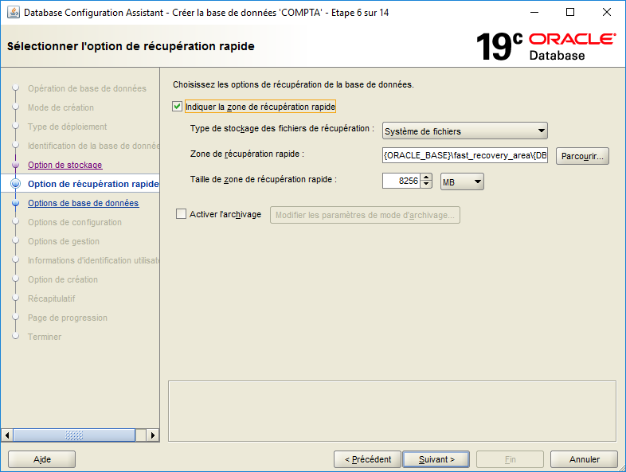

* Cocher l'option Indiquer la zone de récupération rapide

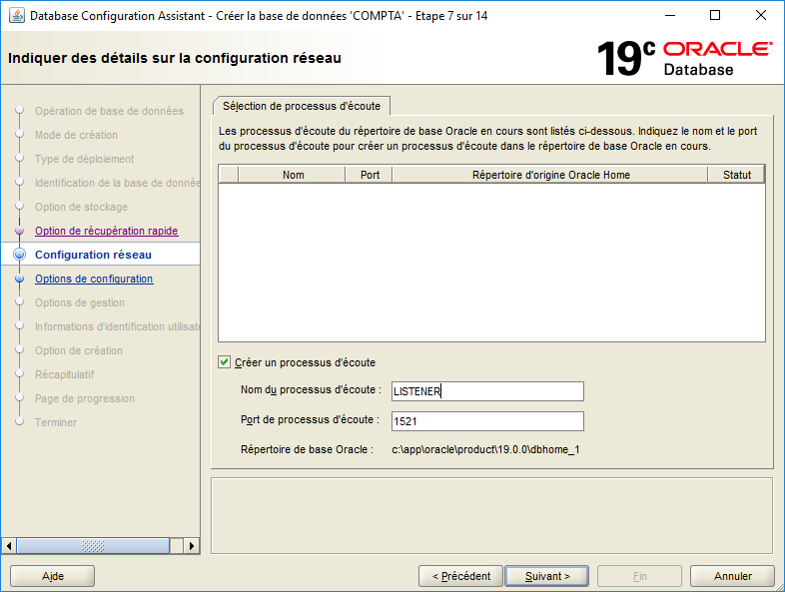

S'il n'existe pas encore, on peut créer un processus d'écoute, mais il n'est pas obligatoire de le faire à ce stade.

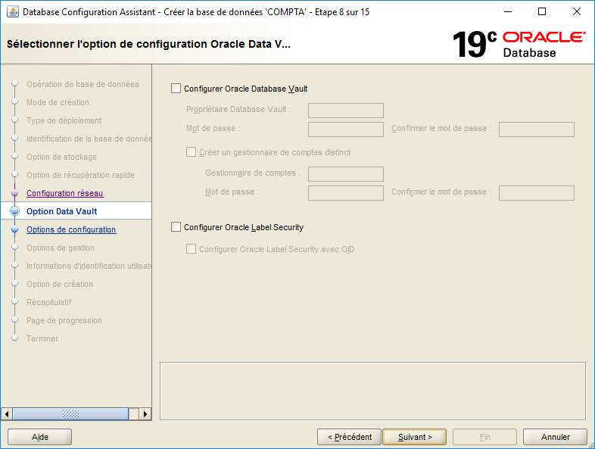

* Ignorer ces options de sécurité très spécifiques (et soumises à licences complémentaires)

**Onglet Mémoire**

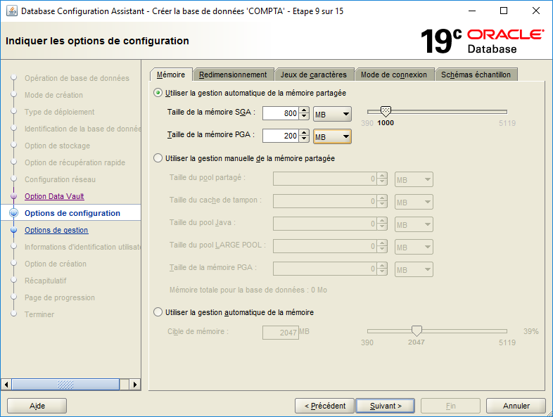

* Choisir l'option Utiliser la gestion automatique de la mémoire partagée

**Onglet Redimensionnement**

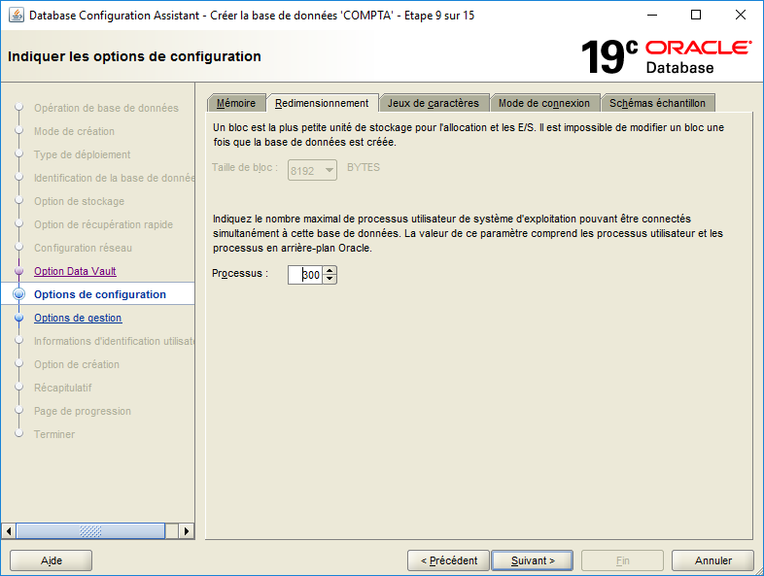

* Conserver la valeur par défaut, sauf besoin spécifique

**Onglet Jeux de caractères**

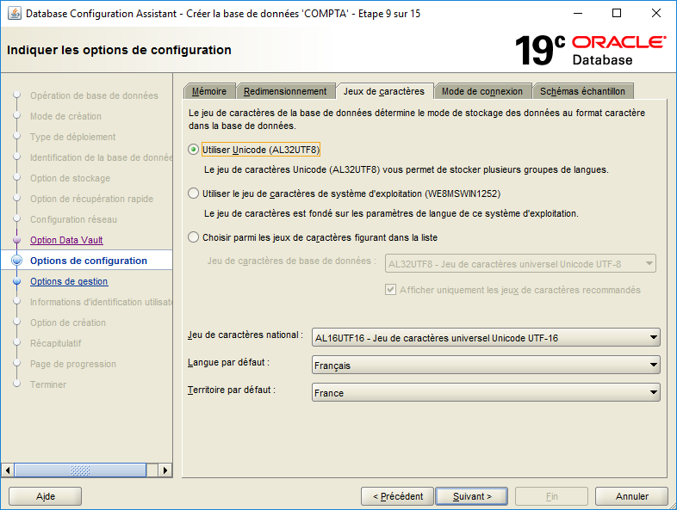

* Choisir le jeu AL32UTF8 (unicode) ou WE8MSWIN1252 selon les données à stocker

**Onglet Mode de connexion**

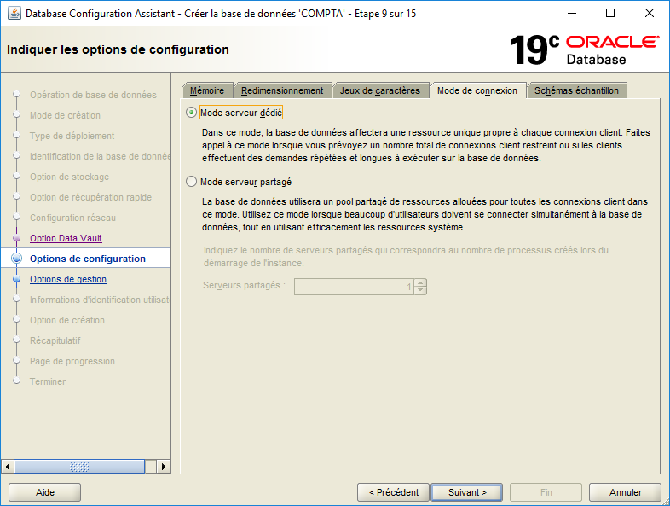

* Conserver l'option Mode serveur dédié, sauf besoin spécifique

**Onglet Schémas échantillon**

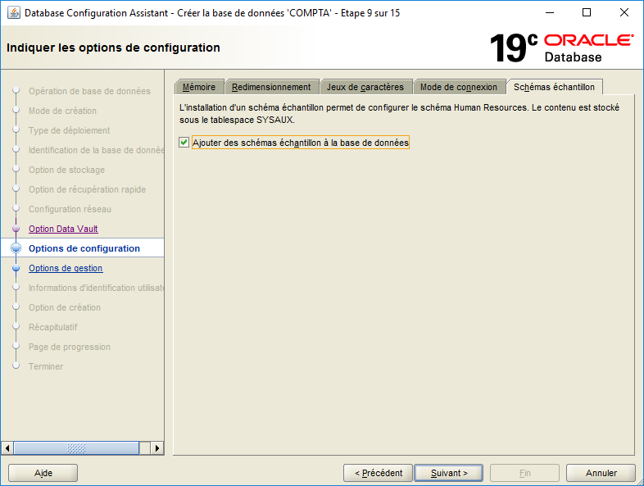

* Cocher Ajouter des schémas échantillon si on souhaite avoir un jeu de données de test
* Suivant

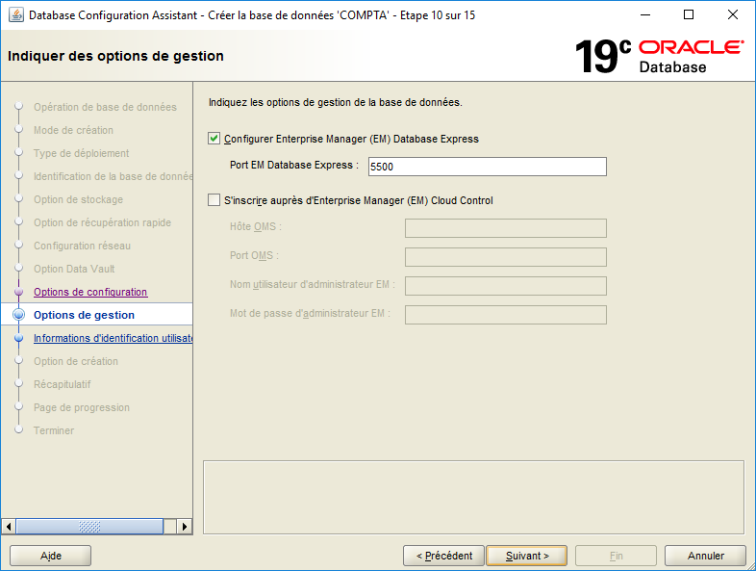

* Activer EM Express si souhaité

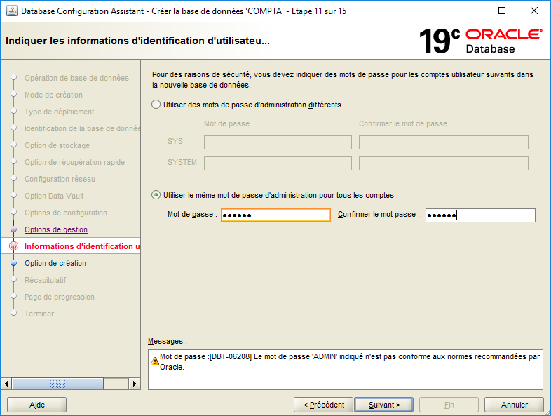

* Définir les mots de passe SYS et SYSTEM (pour la production, mots de passe différents)

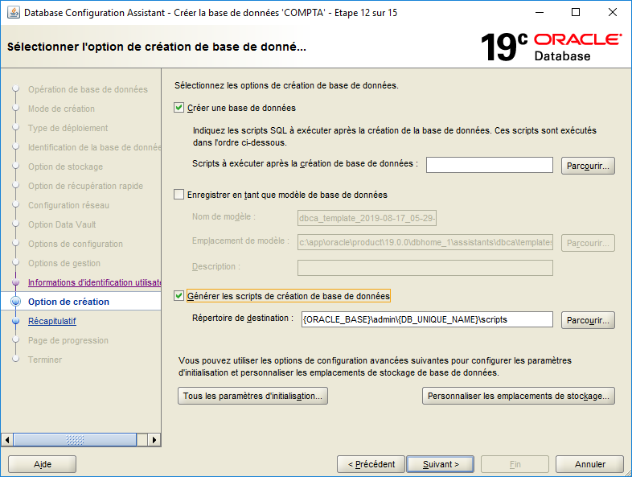

* Cocher si on le souhaite l'option Générer les scripts de création de la base de données

